附件1：

长春经技术开发区北海学校

2025年部门预算

二〇二五年

目 录

第一部分 部门概况

一、主要职能

二、机构设置

第二部分 预算表格

一、收支总表

二、收入总表

三、支出总表

四、财政拨款收支总表

五、一般公共预算支出表

六、一般公共预算基本支出表

七、一般公共预算“三公”经费支出表

八、政府性基金预算支出表

九、国有资本经营预算支出表

十、项目支出表

十一、项目支出绩效目标表

第三部分 情况说明

第四部分 名词解释

第一部分 部门概况

一、主要职能

教育教学。教育学生成长为品德优秀、思想端正的学生，让学生获得基本的基础知识，尽可能培养其自学能力！

二、机构设置

本单位为事业单位、一般公共预算财政补助事业单位，2025年独立核算机构数1个，独立编制机构数1个；较上年无变化。学校内设机构：校长室、书记室、教务处、德育处、总务处、教研室、财务室、工会、团支部、2025年，单位事业编制70人、聘任39人、离退休39人，本单位年末实有人员148人.

第二部分 预算表格

**收支总表**

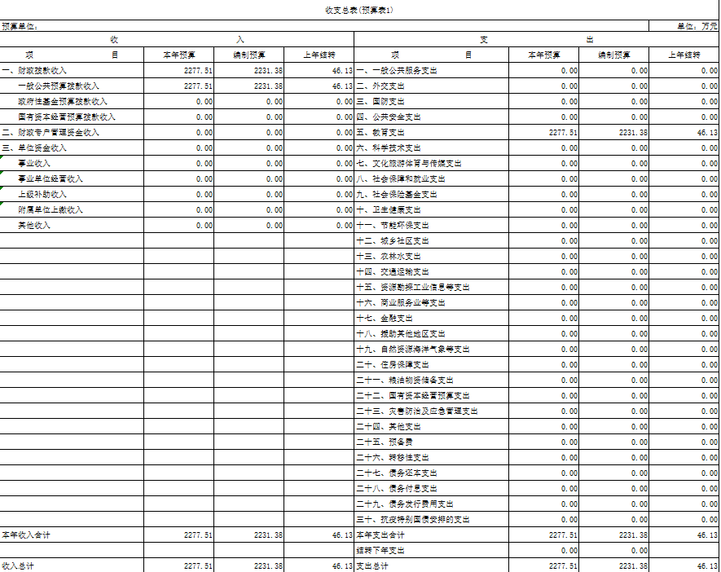

**收入总表**



支出总表

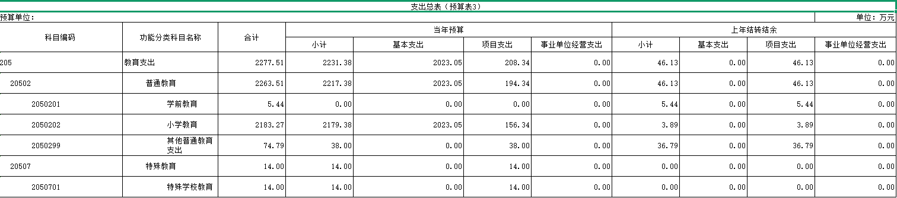

**财政拨款收支总表**

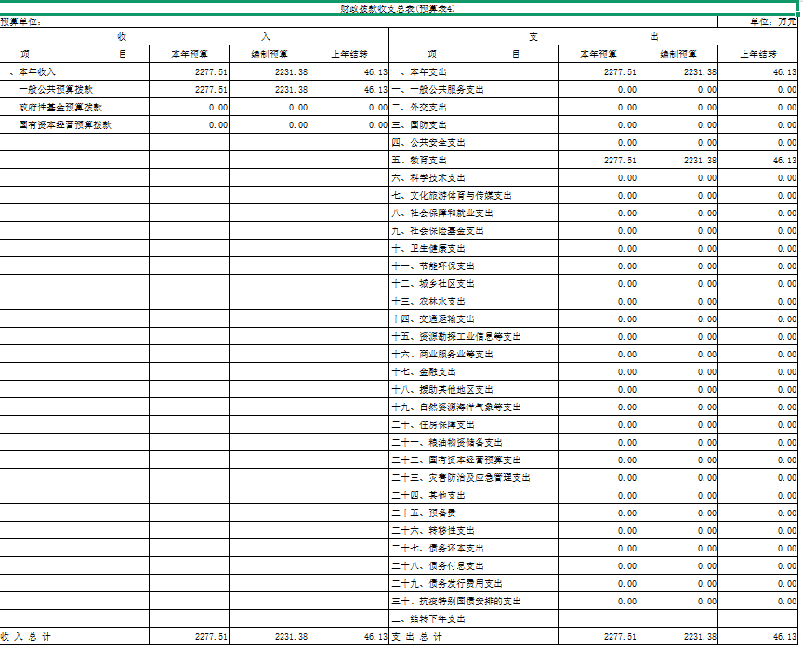

**一般公共预算支出表**

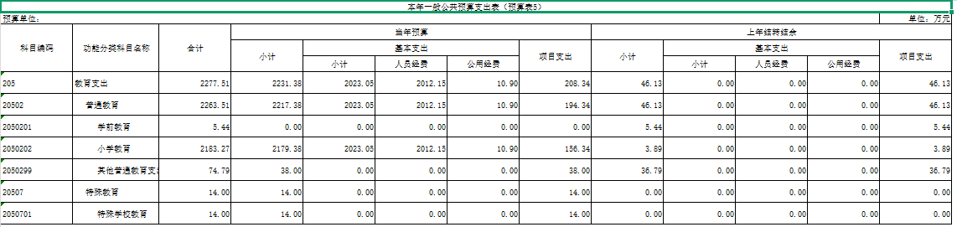 一般公共预算基本支出表

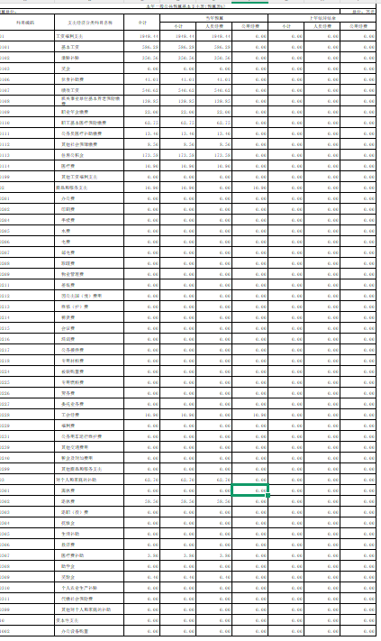

一般公共预算“三公”经费支出表



**政府性基金预算支出表**

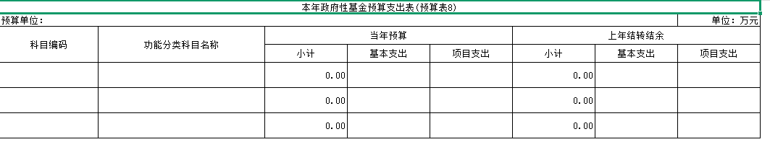

**项目支出表**

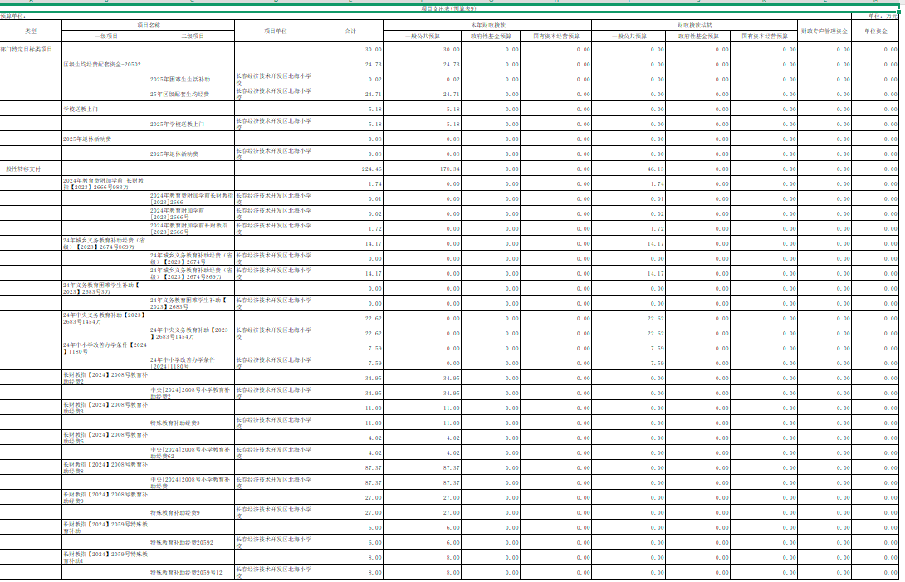

第三部分 情况说明

一、2025年收支预算总体情况

我单位2025年收支总预算2277.51万元，其中：当年预算2277.51万元；上年结转46.13万元。2025年当年预算比2024年预算减少5.49万元，主要原因是人员工资及办公经费减少。

二、2025年收入预算情况

2025年收入预算2277.51万元，其中：本年收入2277.51万元，占100%。本年收入中，一般公共预算拨款收入2277.51万元，占100%。

三、2025年支出预算情况

2025年支出预算2277.51万元，其中：基本支出2023.05万元，占98%；项目支出208.34万元，占2%。

四、2025年财政拨款收支预算情况

2025年财政拨款收支总预算2277.51万元，其中：本年收入2277.51万元。支出包括：一般公共服务支出2277.51万元，教育支出2231.38万元，社会保障和就业支出0万元，卫生健康支出0万元，住房保障支出0万元

五、2025年一般公共预算支出情况

2025年一般公共预算拨款2277.51万元，其中：基本支出2023.05万元，占98%；项目支出208.34万元，占2%。基本支出中，人员经费2012.15万元，占99%；公用经费10.90万元，占1%。

一般公共服务（类）支出2277.51万元，占100%，

教育（类）支出2277.51万元，占100%，主要用于初中教育、社会保障和就业支出及卫生健康。

六、2025年一般公共预算基本支出情况

2025年一般公共预算基本支出2277.51万元，其中：

人员经费2012.15万元，主要包括：基本工资、津贴补贴、绩效工资、社会保障缴费、其他工资福利支出、离休费、退休费、生活补助、住房公积金、采暖补贴、其他对个人和家庭的补助支出。

公用经费10.90万元，主要包括：办公费、印刷费、水费、电费、邮电费、取暖费、物业管理费、差旅费、维修（护）费、培训费、工会经费、福利费、其他交通补助、其他商品和服务支出。

七、2025年一般公共预算财政拨款“三公”经费情况

2025年本单位无一般公共预算拨款。

八、2025年政府性基金预算支出情况

2025年本单位无政府性基金预算拨款。

九、2025年国有资本经营预算支出情况

2025年本单位无国有资本经营预算拨款。

十、其他重要事项的说明情况

（一）机关运行经费

2025年部门无。

第四部分 名词解释

（一）一般公共预算拨款收入：指省级财政通过当年一般公共预算拨付的资金。

（二）事业收入：指事业单位开展专业业务活动及辅助活动所取得的收入。

（三）其他收入：指除上述“一般公共预算拨款收入”、“政府性基金预算拨款收入”、“事业收入”、“事业单位经营收入”等以外的收入。

（四）上年结转：指以前年度尚未完成、结转到本年仍按原规定用途继续使用的资金。

（五）结转下年：指以前年度预算安排、因客观条件发生变化无法按原计划实施，需延迟到以后年度按原规定用途继续使用的资金。

（六）基本支出：指为保障机构正常运转、完成日常工作任务而发生的人员支出和公用支出。

（七）项目支出：指在基本支出之外为完成特定行政任务和事业发展目标所发生的支出。

（八）“三公”经费：纳入财政预决算管理的“三公”经费，是指部门用财政拨款安排的因公出国（境）费、公务用车购置及运行费和公务接待费。其中，因公出国（境）费反映单位公务出国（境）费的国际旅游、国外城市间交通费、住宿费、伙食费、培训费、公杂费等支出；公务用车购置及运行费反映单位公务用车车辆购置支出（含车辆购置税）及租用费、燃料费、维修费、过路过桥费、保险费、安全奖励费用等支出；公务接待费反映单位按规定开支的各类公务接待（含外宾接待）支出。

（九）项目支出绩效目标：项目支出绩效目标是指部门预算安排的项目支出在一定期限内预期达到的产出和效果。